

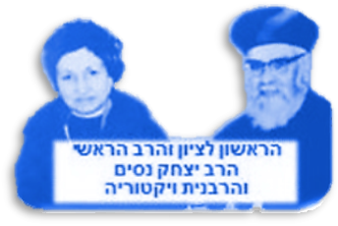
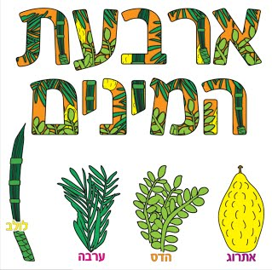
דף קשר להורים __________:

שֵׁם הַילד/ה: ____________.

גן/בית חמ"ד ...................................
מאושרים שבננו/בתנו למד/ה את הדף בשולחן שבת
אישור ההורים: _____________________
סִיפּוּר הַפָּרָשָׁה
שֵׁם הַפָּרָשָׁה [משימה: אמרו בקול ולפי הסדר את האותיות של שם הַפָּרָשָׁה:
מַה יוֹצֵא? = האזינו]: ___ ___ ___ ___ ___ ___
בַּפָּרָשָׁה נִלְמַד עַל: שירת האזינו. איך נראית "שירה" בתורה? היא כתובה לא ברצף של מלים, אלא בסדר של חלקי פסוק הנקראים "אריח", ובשני טורים של "אריח על גבי אריח". משה רבינו מלמד בשירה את המעילה הגדולה שיש לארץ ה', ארץ ישראל, שניתנה לעם ישראל. אמנם, בגלל חטאים יוצאים ממנה לעונש הגלות, אבל ארץ ישראל היא הבטחה – וה' מבטיח לנו שנזכה לתקן את החטאים ולשוב אל ארץ המולדת שלנו.
נִלְמַד מזה.. @ כמה חשובה ארץ ישראל ויקרה לכולנו!
בית המדרש החינוכי וְאָהַבְתָּ מפעל ההלכה לילדי ישראל. ממשיכים את הדרך. מפעלים חינוכיים לזכות מרן הרב מרדכי אליהו זצ"ל
צוות פיתוח 050-9113532 ♦ 052-3985206 ♦ מייל: veahavta10@gmail.com
תְּמוּנוֹת מְסַפְּרוֹת
בְּפָּרָשָׁה
המקום שֶׁלִי☺ ארבעה מינים – סמל לאחדות שלנו

הַצִּיּוּר
שֶׁלְּךָ
וּבִשְׁבִילְךָ
וְיֵשׁ לוֹ
מַשְׁמָעוּת
גַּם שֶׁל
סִפּוּר
מְלַוֶּה
לְפָּרָשָׁה.
חִידוֹן שבת שֶׁלִי
שָׁלוֹם לָכֶם הוֹרִים וִילָדִים:
סוכה לי.. סוכה לי חביבה
מחיל אל חיל כולנו – כל עם ישראל, ממשיכים מיד לאחר יום הכיפורים – אל חג הסוכות. הסוכה אמנם נבנית ליד הבית ובסמוך לבית, אבל בעצם היא נבנית מחוץ לבית: כל אחד יוצא מביתו הפרטי, ובסמוך למרחב הציבורי הוא מגדיר את משכנו החדש, בסוכה. ולמה? כדי להיות יחד עם כולם. מאד מאד חביב בעיני ה' הוא להביט אלינו בניו, ולראות אותנו באחדות זה עם זה. הרב יצחק נסים זצ"ל כל לימד אותנו ואמר: "יש להפיק את שבטי ישראל לעם אחד למזגם ולחברם.. יש לקלוט את כל הטוב והיפה שבכל שבט ושבט" – ולהיות לעם אחד ומאוחד!

צַעִיר
דמות מופת השנה
הרב והרבנית נסים
קריית ארבע חברון
ארבעה.. אחדות

